PETITS PAINS DE FIN D’ANNÉE

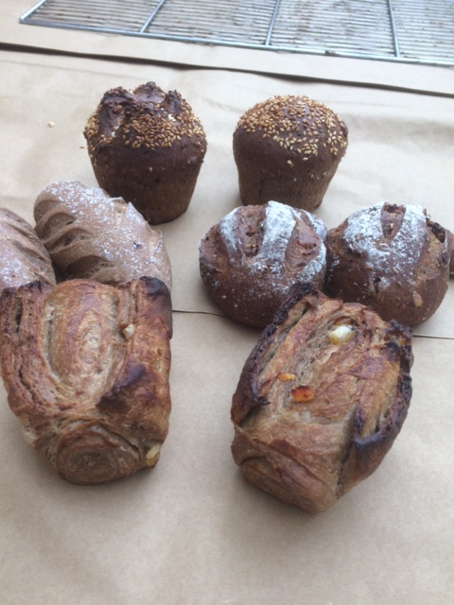

Le petit pain de Noël : épices, noisettes et raisins

Drakkar aux figues

Drakkar miel épices et cramberries

Bavière feuilleté aux écorces d’orange et de citron

Secrète feuilletée



Le petit pain de Noël

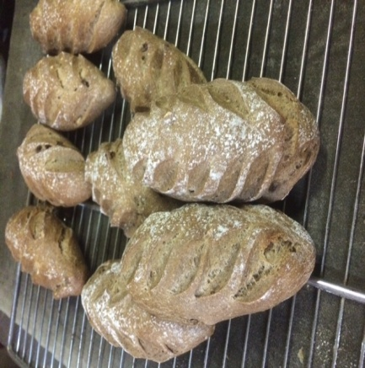

**Ingrédients** : 1 kg de BAVIÈRE

30 g de levure

68% d’eau

5 g d’épices à pain d’épices

20 g de matière grasse

150 g de noisettes

100 g de raisins

**Pétrissage** : Au batteur, 5 min en 1ère vitesse

5 min en 2ème vitesse

En fin de pétrissage incorporer les noisettes et les raisins.

**Pointage** : 10 min

**Pesage et façonnage** : 80 g en pâte

**Cuisson** : 15 min environ à 220°C

Drakkar aux figues

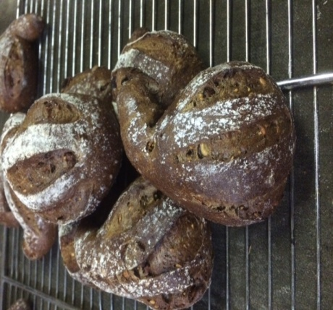

**Ingrédients** : 1 kg de DRAKKAR

30 g de levure

58% d’eau

20 g de matière grasse

200 g de figues au kg de pâte

**Pétrissage** : Au batteur, 5 min en 1ère vitesse

5 min en 2ème vitesse

En fin de pétrissage incorporer les figues.

**Repos** : 10 min

**Pesage et façonnage** : 85 g environ

**Cuisson** : 20 min à 220°C

Drakkar, miel, épices et cramberries

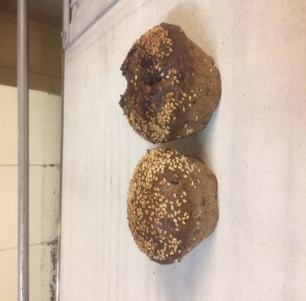

**Ingrédients** : 1 kg de DRAKKAR

30 g de levure

56% d’eau

20 g de matière grasse

20 g de miel

10 g d’épices

200 g de cramberries

**Pétrissage** : Au batteur, 5 min en 1ère vitesse

5 min en 2ème vitesse

En fin de pétrissage incorporer les cramberries.

**Pointage** : Aucun

**Apprêt** : 10 min

**Pesage et façonnage** : 85 g en mini moules

**Cuisson** : 20 min à 220°C

Bavière feuilleté aux écorces d’orange et de citron

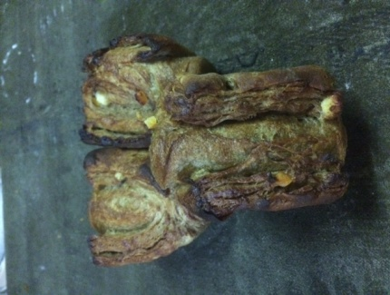

**Ingrédients** : 1 kg de BAVIÈRE

30 g de levure

66 à 67 % d’eau

Ecorces d’orange et/ou de citron

**Pétrissage** : Au batteur, 5 min en 1ère vitesse

5 min en 2ème vitesse

**Détente** : Au froid

**Tourage** : 20% de beurre au kg de pâte – 3 tours simples

Incorporer les écorces d’orange et/ou de citron avant de fermer les 3 tours

**Pesage**: 450 g en barquette

**Cuisson** : 35 à 40 min à 210-220°C

Secrète feuilletée

**La Secrète feuilletée**

**Ingrédients :** 1kg de Secrète

20 g de levure

62% d’eau

**Pétrissage :**

3 à 5mn en 1ère vitesse, 12 à 15mn en 2ème vitesse (sur axe oblique)

et 4 à 6mn sur spirale

Fin de pétrissage bien resserrer la pâte

**Pointage :**15 mn et au froid pendant 1h

**Tourage :** 3 tours simples avec 15 à 20% de beurre

On peut incorporer après le 2èmetour du gruyère râpé ou autre fromage.

Terminer avec le 3èmetour.

Après un passage au froid étaler cette pâte en 40 x 60 d’une épaisseur

de 3,5 et détailler des bandes de 40 de longueur et 4 de largeur

**Apprêt :2O à 30 mn**

**Dorer et parsemer de râpé et au four**

**Pesage :** 450g en barquettes

**Cuisson**: 15 à 20 min à 220°C